2/38 Тема 7.1 Общие сведения о строительных чертежах. Особенности оформления строительных чертежей.
Цель: Изучить общие сведения о строительных чертежах. Особенности оформления строительных чертежей.
Краткие сведения об основных конструктивных и архитектурных элементах здания
Конструктивным элементом называется отдельная, самостоятельная часть здания или сооружения: фундамент, стена, цоколь, перегородка, отмостка, перекрытие, кровля, стропила, лестничный марш, оконный или дверной блок и т.д.
На рис. 2.1 показано наглядное изображение здания и его основные конструктивные элементы.
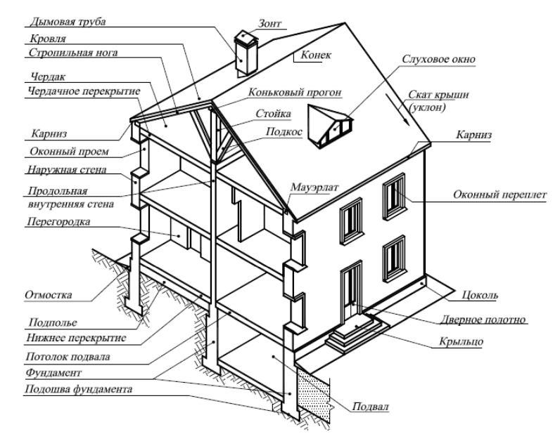
Рис. 2.1. Основные конструктивные элементы здания
Основание – слой грунта, на который опирается фундамент и который воспринимает вес здания. Основания бывают естественные (грунт) и искусственные (сваи и т.д.).
Фундамент – подземная часть здания, на которую опираются стены и колонны. Служат фундаменты для передачи и распределения нагрузки от здания на грунт. Основными материалами для устройства фундаментов являются бетон и железобетон.
Верхняя часть фундамента называется поверхностью, а нижняя – подошвой фундамента. Расстояние от нижнего уровня поверхности земли до подошвы фундамента называется глубиной заложения.
Фундаменты подразделяют на ленточные, которые закладывают сплошными по всему периметру стены, столбчатые − в виде отдельных столбов, перекрываемых железобетонной балкой, на которую и кладут стены и свайные. Наиболее распространенным видом фундамента является сборный, состоящий из железобетонных плит (подушек) и из бетонных блоков, укладываемых на подушки. Эти элементы сборных ленточных фундаментов изготавливают на заводах ЖБИ (железобетонных изделий) в соответствии с государственными стандартами.
Отмостка служит для отвода атмосферных вод от стен здания. Отмостку устраивают при отсутствии у стен тротуаров в виде бетонной подготовки с асфальтовым покрытием, но могут применяться и другие конструкции и материалы. Отмостка должна иметь уклон 1-3 %. Ширину отмостки обычно делают 700-1000 мм.
Цоколь – нижняя часть наружной стены над фундаментом до уровня пола первого этажа. Цоколь предохраняет эту часть стены от атмосферных влияний и механических повреждений. Цоколь выполняют из материалов повышенной прочности, влагоемкости и морозостойкости или облицовывают таким материалом.
Стены по назначению и расположению в здании разделяют на: наружные, которые ограждают помещения от внешней среды и защищают их от атмосферных воздействий, и внутренние, которые отделяют одни помещения от других. Стены бывают несущие, самонесущие и навесные.
Несущие (капитальные) стены передают на фундамент нагрузку от собственного веса и от веса перекрытий и крыши, самонесущие – только от
собственного веса и ветровую нагрузку. Навесные стены, состоящие из отдельных плит или панелей, крепятся к колоннам (как бы навешиваются на них) и нагрузку от собственного веса передают на колонны.
Материалом стен могут служить кирпич, бетон, дерево, пластмасса и т.д.
Если здание выполнено из стандартного керамического, одинарного кирпича, изготавливаемого по ГОСТ 530-95 с размерами (длина × ширина × толщина): 250×120×65 мм, то толщина кирпичных стен должна быть кратна половине кирпича. Толщина наружных стен зависит от климатических условий и может быть равна 510 мм (2 кирпича), 640 мм (2,5 кирпича), 770 мм (3 кирпича).
Внутренние капитальные стены чаще всего делают толщиной в 1,5 кирпича, т.е. 380 мм =250+120+10(шов), перегородки толщиной 0,5 кирпича, т.е. 120 мм.
Перегородки разделяют внутреннее пространство здания в пределах этажа на отдельные помещения. Перегородки могут быть выполнены из дерева, кирпича, гипсовых плит, шлакобетона и т.д. Толщина межкомнатных перегородок 50-180мм.
Пилястры – узкие вертикальные утолщения в стенах, служащие для увеличения их устойчивости. Устраивают их в местах опирания на стены элементов перекрытия или покрытия.
Перекрытия – внутренние горизонтальные ограждающие конструкции, разделяющие здание по высоте на этажи. Перекрытия бывают междуэтажные, чердачные, цокольные. Конструкция перекрытий включает обычно несущие элементы, изолирующие пол и потолок. В настоящее время для устройства перекрытий чаще всего применяются монолитные и сборные железобетонные плиты перекрытий.
Полы в зависимости от назначения помещения могут иметь различную конструкцию (полы по лагам, по бетонному основанию). Верхний слой пола называют чистым полом. В конструкции пола различают прослойку, подстилающий слой и основание под полы. Материалом для устройства полов служит цемент, керамические плитки, доски, паркет, линолеум, бетон, мрамор и т.п.
Покрытие - верхняя ограждающая конструкция, отделяющая помещения здания от наружной среды и защищающая их от атмосферных осадков.
Эта конструкция совмещает функции потолка и крыши.
Кровля – верхний водоизолирующий слой покрытия или крыши здания.
Стропила – несущие конструкции деревянной кровли, которые представляют собой балки, опирающиеся на подстропильные брусья – мауэрлаты, уложенные по верхнему обрезу стен, и внутренние опоры.
Мауэрлат – деревянные брусья, уложенные на наружные стены здания; на брусья опираются стропильные ноги.
Кобылка – короткая доска толщиной 40мм, которую прибивают к стропильной ноге для крепления обрешетки в карнизной части крыши.
Обрешетка – брусья 50х50мм или доски, к которым крепят элементы кровли.
Карниз – горизонтальный профилированный выступ стены, служащий для отвода от поверхностей стен атмосферных осадков. Величина, на которую карниз выступает за поверхность стены, называется выносным карнизом. Карнизы выполняют из материала стен или из сборных блоков заводского изготовления.
Парапет – часть стены, расположенная выше карниза и заменяющая ограждение. Парапет делают при внутреннем водоотводе.
Проем – сквозное отверстие в стене, предназначенное для установки окон, дверей, ворот и для других целей.
Окна служат для освещения и проветривания помещения. Типы и размеры окон принимают согласно ГОСТ 11214–2003 «Блоки оконные деревянные с листовым остеклением. Технические условия», ГОСТ 30674-99
«Блоки оконные из поливинилхлоридных профилей. Технические условия», ГОСТ Р 56926-2016 «Конструкции оконные и балконные различного функционального назначения для жилых зданий. Общие технические условия» и др.
Двери служат для сообщения между помещениями. На дверные коробки, укрепленные в проемах стен, навешивают дверные полотна.
По расположению в здании двери разделяют на наружные и внутренние.
Типы и габаритные размеры внутренних дверей должны соответствовать ГОСТ 475-2016 «Блоки дверные деревянные и комбинированные.
Общие технические условия», ГОСТ 31173-2016 «Блоки дверные стальные. Технические условия» и др.
В оконных и наружных дверных проемах делаются «четверти», т.е. крайний кирпич (со стороны улицы) при кладке простенка выдвигается на 65мм своей длины. Устройством четверти достигается две цели: утепление проема и удобство установки оконных и дверных блоков.
Лестничная клетка – огражденное капитальными стенами помещение, в котором размещают лестницу.
Лестница представляет собой несущие конструкции, состоящие из чередующихся наклонных ступенчатых элементов – маршей, которые опираются на горизонтальные плоскостные элементы – лестничные площадки.
Для безопасности движения, лестницы оборудуются вертикальными ограждениями.
Лестничная площадка – горизонтальный элемент лестницы между маршами. Различают основные лестничные площадки на уровнях этажей и промежуточные – для перехода с одного марша на другой.
Лестничный марш – наклонный элемент лестницы со ступенями (в одном марше должно быть не более 18 ступеней). Вертикальная грань ступени называется подступенком, горизонтальная – проступью.
Косоуры – наклонные стальные или железобетонные балки, опирающиеся на площадки; на эти балки укладывают ступени лестницы.
2.2. Строительные изделия и их маркировка
Строительные изделия – это элементы конструкций, поставляемые на строительную площадку в готовом виде для монтажа здания, или изготавливаемые на строительной площадке, например, при монолитном домостроении.
Конструктивным элементам (изделиям) присвоены буквенные обозначения – марки, которые проставляют на рабочих чертежах и схемах расположения элементов сборных конструкций. Марки состоят из начальных букв названий соответствующих элементов. Каждый конструктивный элемент имеет свою нумерацию в проекте, например, колонна К1, фундаментные балки ФБ2 и т.д. Марки наносят на полках линий-выносок, как показано на рис. 2.2.
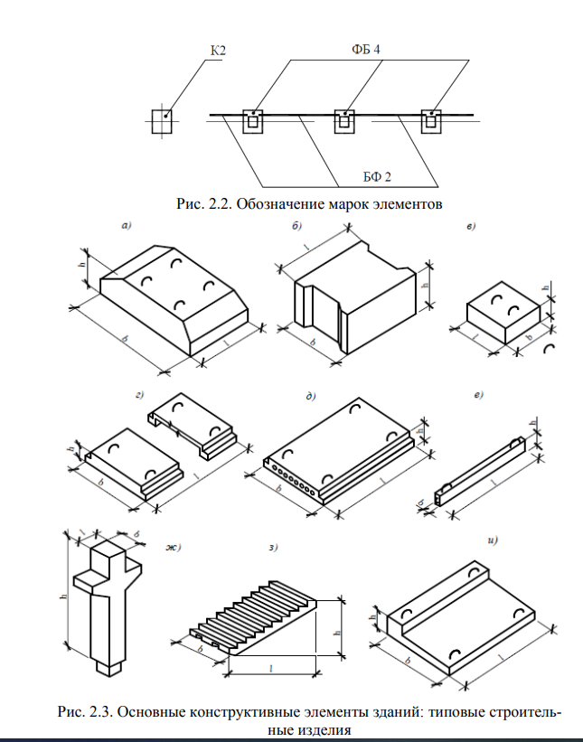
а – фундаментный блок; б, в – стеновые блоки подвала; г – настил перекрытия; д – плита перекрытия с круглыми отверстиями; е – ригель или прогон; ж – колонна; з – лестничный марш; и – балконная плита.
Если несколько конструктивных элементов однотипные, то им присваивается один и тот же порядковый номер. В этом случае допускается марку наносить на общей полке линии – выноски рядом с изображением элемента.
Размер шрифта марок (позиций) элементов должен быть, как правило, на один – два номера больше, чем размер шрифта, принятого для размерных чисел на том же чертеже.
Буквенные обозначения элементов конструкций и изделий указаны в ГОСТ 23009-2016 «Конструкции и изделия бетонные и железобетонные сборные. Условные обозначения (марки)».
Объекты, изображаемые на строительных чертежах, – это различные здания и сооружения.
Сооружениями в широком смысле слова принято называть всё, что возведено человеком. Зданиями называют наземные сооружения, имеющие помещения, предназначенные для определенной деятельности людей.
Сооружения и здания состоят из отдельных взаимосвязанных частей – конструктивных элементов.
К основным частям здания относят фундаменты, наружные и внутренние стены, отдельные опоры, перекрытия, крыши, лестницы, перегородки, окна, двери, полы.
Фундаменты – подземные части здания, передающие все нагрузки от него на прочный слой грунта – основание.
Плоскость, которой фундамент опирается на основание, называют подошвой фундамента. Для защиты основания от увлажнения поверхностными водами служит отмостка – полоса твёрдого покрытия участка вокруг здания, устраиваемая по периметру наружных стен.
Стены, наружные и внутренние, служат в здании вертикальными ограждениями. Стены могут быть несущими, когда они воспринимают нагрузку от других частей здания, самонесущими, если они несут нагрузку только от собственной массы, и навесными. Нижнюю часть наружной стены называют цоколем.
Отдельные опоры – несущие вертикальные элементы (стойки, столбы, колонны), они передают нагрузку от перекрытия и других элементов здания на фундаменты.
Перекрытия представляют собой горизонтальные ограждения, разделяющие внутреннее пространство здания на этажи. Они несут нагрузку от собственной массы и полезную (временную) нагрузку, т. е. массу людей, оборудования и т. д.
Перекрытия могут быть междуэтажными, располагаемыми между двумя смежными этажами, чердачными – между верхним этажом и чердаком, надподвальными – между первым этажом и подвалом.
Крыша – конструкция, защищающая здание сверху от атмосферных воздействий. В ней различают несущие элементы – стропила и верхний водоизолирующий слой – кровлю. Крыша вместе с чердачным перекрытием образует покрытие здания. Пространство между крышей и чердачным перекрытием называют чердаком.
Если здания строят без чердаков, то в этом случае конструкцию, объединяющую функции чердачного перекрытия и крыши, называют бесчердачным, или совмещённым покрытием. Несущими элементами в таком покрытии обычно служат железобетонные, металлические или деревянные балки и фермы (конструкции из стержней, перекрывающие большие пролёты, – расстояния между стенами или отдельными опорами).
Лестницы служат для сообщения между этажами. Часть здания, где расположена лестница, называют лестничной клеткой.
Перегородки – несущие стены, разделяющие внутреннее пространство здания на отдельные помещения. Для опирания перегородок не требуется устройство фундаментов.
В стенах устраивают проёмы для окон, дверей и ворот. Над проёмами укладывают перемычки, которые несут вышележащий участок стены. Оконные проёмы заполняют оконными коробками и переплётами, дверные проёмы – дверными коробками и полотнами.
Маркировка чертежей.
Строительные чертежи разнообразны по назначению, содержанию и оформлению. Комплекты чертежей, соответствующие определённым видам строительно-монтажных работ, различают по особым буквенным обозначениям – маркам.
Марка состоит из начальных букв названия данной части проекта.
Отдельным комплектам рабочих чертежей присваивают следующие марки:
генеральный план – ГП;
архитектурно-строительные чертежи – АС;
конструкции железобетонные - КЖ,,
металлические - КМ,,
деревянные соответственно –КД;
технология - ТХ,
механизация производства –(или ТМ);
отопление и вентиляция – ОВ;
водопровод и канализация – ВК;
электрооборудование – ЭЛ;
автоматизация производства – АП.
В комплекте чертежей листы нумеруют, начиная с первого номера. Номер листа вместе с маркой комплекта указывают в основной надписи ("штампе") каждого листа, например АС – 5, ТХ – 2, ОВ – 1 и т. п.
Основную надпись располагают в правом нижнем углу. В неё входят: наименование проектной организации, название типового проекта, наименование объекта и название листа, номер типового проекта, марка комплекта и номер листа.
Форматы чертежей.
По ГОСТ 2.301 – 68 "Единая система конструкторской документации" применяют пять основных форматов чертежей:
841 х 1189 мм (формат АО);
549 х 841 (формат А1);
420 х 549 (А2);
297 х 420 (А3);
210 х 297 (А4).
Поле чертежа выделяют линиями, отступив 5 мм от краёв, кроме левого. С левой стороны оставляют 20 мм для подшивки в альбом.
Основные архитектурно-строительные чертежи здания (марка АС). Это фасады, планы, разрезы. Они дают полное представление об архитектуре здания, планировке и размерах помещений, конструкциях и материалах его основных элементов. На основе этих чертежей составляют также чертежи на производствах специальных работ – по монтажу технологического оборудования, водопроводу и канализации, отоплению и вентиляции и др.
Фасады – передний (главный), задний, боковые – соответствуют видам здания спереди, сзади, сбоку.
План – вид сверху – условный горизонтальный разрез здания, обычно выше уровня низа оконных проёмов. На чертеже плана показывают то, что получается в секущей плоскости и что расположено ниже. При необходимости отдельные участки плана изображают в более крупном масштабе на чертежах элементов плана. По плану можно определить размеры и форму здания, размеры и взаимное расположение помещений, оконных и дверных проёмов, колонн, стен, перегородок и других частей.
Комплект чертежей марки АС, кроме планов здания, содержит чертежи планов фундаментов, подземных конструкций, полов и др.
Планом фундаментов принято называть разрез здания горизонтальной плоскостью на уровне верха (обреза) фундаментов. На чертежах других подземных конструкций, расположенных ниже уровня пола, показывают различные каналы, приямки и другие элементы конструкций, предназначенных для устройства коммуникаций, систем навозоудаления, а также для размещения технологического оборудования. Конструкцию и расположение полов в здании показывают на листе "Планов полов".
Разрез – изображение здания, мысленно рассечённого вертикальной плоскостью. Разрезы делают для того, чтобы показать внутренний вид (интерьер) помещений и выявить конструкцию. Место прохождения секущей плоскости для получения разреза обозначают на плане разомкнутой линией со стрелками на концах, показывающими направление взгляда наблюдателя. Около стрелок ставят цифры 1, 2 и т. д., а на самом чертеже разреза делают соответствующую надпись 1-1 или 2-2 и т. д. В разрезах показывают элементы, которые получаются в секущей плоскости, и те, что видны за ней. Элемент, попадающий в секущую плоскость, обводят контурной линией толщиной 0,2…1 мм. Элемент, находящийся за этой плоскостью, – тонкой линией.
Масштаб. Масштаб строительного чертежа зависит от размеров изображаемого объекта и назначения чертежа.
Масштаб – это отношение линейных размеров изображаемого предмета на чертеже к его действительным размерам.
Обозначение масштаба М1:100, М1:200 и т. д.
В проектах обычно применяют следующие масштабы:
для генеральных планов – 1:500; 1:1000;
для поэтажных планов – 1:100; 1:200;
для фасадов – 1:100; 1:200;
для разрезов зданий – 1:100; 1:200;
для элементов планов и разрезов – 1:50; 1:100.
Координационные (разбивочные) оси и основные параметры здания.
На план здания наносят координационные оси, определяющие расположение основных несущих конструкций (стен и колонн). При строительстве перенос чертежа на натуру и разбивку здания начинают с закрепления на местности координационных осей. Их показывают на чертеже длинными штрихпунктирными линиями и обозначают марками, заключёнными в кружки. Оси, расположенные параллельно длинной стороне здания, маркируют заглавными буквами (за исключением букв З, 0, Х, Ц, Ч, Щ, Ы, Ъ, Ь), а перпендикулярные им – арабскими цифрами. На планах марки координационных осей выносят на левую и нижнюю стороны, на фасадах и разрезах – вниз.
Принята определённая терминология, относящаяся к объёмно-планировочным параметрам зданий: основные координационные размеры – шаг колонн, ширина пролёта, высота этажа.
Шаг колонн – расстояние между поперечными координационными осями.
Ширина пролёта – расстояние между продольными координационными осями.
Высота этажа в одноэтажном здании – расстояние от уровня пола до наиболее низкой части несущей конструкции покрытия (на опоре) а в многоэтажном здании – от уровня пола данного этажа до уровня пола вышележащего этажа.
Постановка размеров. Независимо от масштаба и точности выполнения изображения на чертеже о величине изображённого предмета и его частей судят по размерным числам. Размерные числа помещают над серединой размерных линий.
Размерные линии в строительных чертежах ограничивают засечками (наклонными чёрточками), расположенными под углом 45градусов к линии. Засечки ставят на местах пересечения размерных и выносных линий.
Размеры на чертежах указывают в миллиметрах без наименования единицы измерения. На чертежах генеральных планов, выполненных в мелком масштабе, размеры могут быть проставлены в метрах, в этом случае на чертеже делают соответствующую оговорку.
Внешние размерные линии (от одной до четырёх) размещают обычно слева и снизу плана, вне его контура. На первой линии проставляют размеры оконных и дверных проёмов и простенков между ними, на второй – между смежными осями, на третьей – между крайними осями.
Расположение отдельных элементов здания, например перегородок, технологических, санитарно-технических установок, "привязывают" размерами к координационным осям.
Положение элементов здания по высоте определяют с помощью, так называемых высотных отметок, которые проставляют на выносимых линиях уровней соответствующих элементов.
Высотная отметка показывает расстояние (высоту) от уровня, который условно принимают равным нулю. Обычно за нуль принимают уровень пола первого этажа здания.
Уровни ниже нулевого показывают со знаком минус.
Для обозначения высотной отметки служит условный знак в виде стрелки, опирающийся остриём на выносную линию уровня элемента. Отметки уровней проставляют в метрах с тремя десятичными знаками. Внутри разреза здания указывают высоты дверных и оконных проёмов, а также высотные отметки уровней полов, площадок, низа несущих конструкций покрытия, снаружи – отметки уровня земли, низа и верха оконных проёмов, карниза, конька крыши. На фасадах показывают высотные отметки уровня земли, выходной площадки, верха и низа оконных проёмов, карниза, парапета, конька крыши.
Условные обозначения. В строительных чертежах широко используют графические и буквенные условные обозначения. Графические обозначения применяют для обозначения строительных материалов, элементов зданий, элементов несущих конструкций, санитарно-технических устройств и т. д.
Материал не обозначают, если нет необходимости его указывать, если он однороден или размеры изображения на чертеже не позволяют нанести условное изображение. В разрезах зданий и на планах этажей обычно графически выделяют только участки, отличающиеся по материалу от основной конструкции (например, участки кирпичной кладки в стенах из панелей).
На изображениях дверных проёмов в плане показывают направления открывания дверей. Направления подъёма лестниц и уклона пандусов (наклонных спусков) показывают стрелкой.
Буквенные и буквенно-цифровые условны обозначения (марки элементов конструкций, ссылки на другие чертежи, выносные надписи и т. д.) служат для пояснения чертежа. К поясняемым элементам направляют выносные линии (выноски).
Наибольшее распространение получили унифицированные сборные железобетонные конструкции, выпускаемые по сериям типовых чертежей, единым для разных районов страны. Таким изделиям присвоены соответствующие марки, которые проставляют на рабочих чертежах зданий. Марки состоят обычно из начальных букв названий соответствующих элементов; рядом с буквами ставят цифры, определяющие размеры элементов в дециметрах или в метрах, например СК2-33 – сборная колонна шириной 200 мм, длинной 3300 мм; ФТБ 6-3 – ферма железобетонная треугольная пролётом 6000 мм и т. д.
Информацию обо всех сборных изделиях, применяемых для строительства здания, оформляют в виде таблиц – спецификаций, содержащих перечень изделий и их технические характеристики.
На каждый вид изделий (например, железобетонных, металлических, столярных) в проекте дают отдельную спецификацию.
Особенности соединения между собой конструкций показывают на чертежах узлов, выполняемых в более крупном масштабе, чем основной. В этом случае на основных чертежах указывают номер узла и номер листа (или серию типовых чертежей), на котором этот узел изображён.
Цифровые обозначения применяют для маркировки зданий на генеральном плане, помещений на планах здания, оборудования на чертежах марки ТХ и т. д. Пояснение таких цифровых обозначений дают в таблицах, которые называют соответственно "Перечень (экспликация) зданий и сооружений", Перечень и площади помещений", "Спецификация оборудования" и т. д.
Надписи, поясняющие чертёж, делают на выносках. Выносные надписи к многослойным конструкциям (таким, как покрытия) дают на "этажерках".
Над горизонтальными линиями пишут наименование отдельных слоёв в том порядке, в каком они расположены в конструкции сверху вниз. Если необходимо дать дополнительные пояснения, их оформляют в виде примечаний, которые номеруют и располагают в правом нижнем углу листа над штампом

